展馆全景图技术文档

1. Demo运行 1

1.1 项目运行 1

1.2 项目介绍 1

2. 照片要求 1

2.1 简介 1

3. 项目工作量解决方案 2

3.1 场景方案 2

3.2 场景切换方案 2

4. 框架开发 2

# 1. Demo运行

## 1.1 项目运行

3D项目不能直接在网页预览，加载图片存在跨域问题，需要下载webstorm（软件内嵌了web服务器）直接运行或使用nginx等软件运行。

## 1.2 项目介绍

本项目采用three.js框架，将场景图片分为6张（上、下、左、右、前、后）。使用js将其做成一个立方体。相机（视角）在立方体内部。

场景一：我家的照片实拍

场景二：网上素材

# 照片要求

## 2.1 简介

将一个场景拍成6张照片，相邻照片之间，成90°角的时候，能够很好的吻合。如图所示

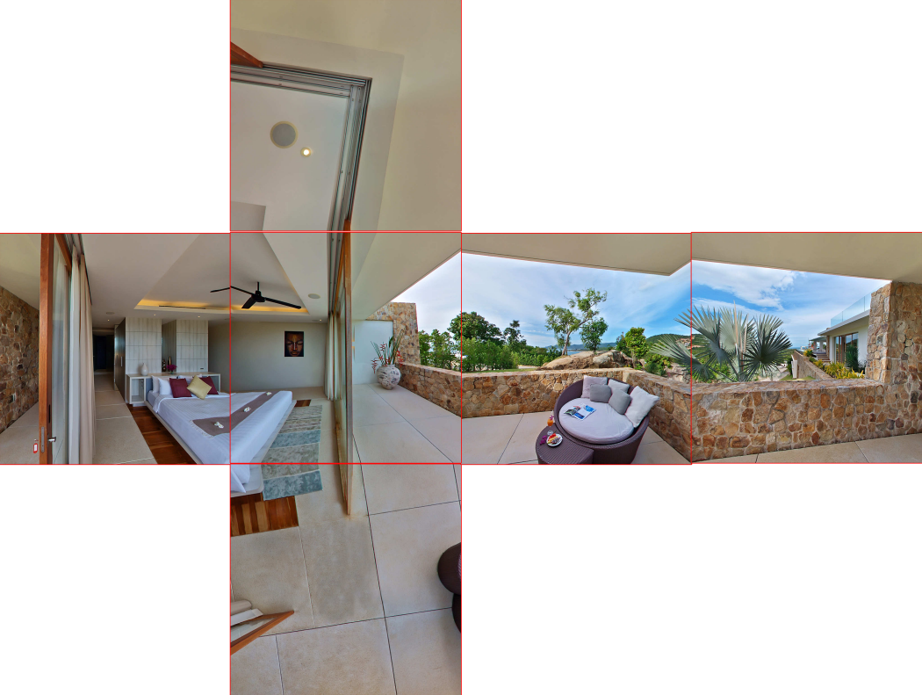

# 项目工作量解决方案

## 3.1 场景方案

3D场景代码部分基本相同，不同之处在于图片等素材。可以讲将3D渲染封装成插件，在用户操作的时候，触发图片的动态加载。场景的图片素材数据，通过固定规范，在后台统一录入，大量减少开发工作量。

## 3.2 场景切换方案

场景切换主要包括：场景切换按钮、切换按钮的坐标（x,y,z），图标的旋转角度，下一个场景的标识，场景过渡动画。

这些数据可以通过后台录入到数据库中，在页面加载的时候，获取到这些数据，使用js动态解析到场景中，大量减少开发工作量。

# 框架开发

项目开发过程中，可以积累成自己的3D框架，如果有类似的项目，只需要重新录入数据和素材，不需要重头再开发。